**HỘI THI GIÁO VIÊN DẠY GIỎI CƠ SỞ GIÁO DỤC MẦM NON CẤP THỊ XÃ**

**CỦA TRƯỜNG MẦM NON HỌA MI NĂM HỌC 2023-2024**

Thực hiện kế hoạch số 01/KH- BTC ngày 24/11/2023 V/v tổ chức hội thi giáo viên dạy giỏi cơ sở Giáo dục Mầm non cấp thị xã năm học 2023-2024. Sáng ngày 13/12/2023 tại Trường Mầm non Họa Mi tổ chức hội thi giáo viên dạy giỏi cấp thị xã năm học 2023-2024. Tham gia Hội thi có 13 đ/c giáo viên với các hoạt động giáo dục thuộc 5 lĩnh vực của 4 độ tuổi từ nhà trẻ đến MG 5-6 tuổi. Hội thi là một trong những hoạt động bồi dưỡng chuyên môn thiết thực, giúp giáo viên tự tin, bản lĩnh, trau dồi kiến thức và thỏa sức sáng tạo, nhằm nâng cao chất lượng giáo dục trong nhà trường. Kết thúc hội thi 13 đ/c giáo viên đã hoàn thành tốt các phần thi thực hành và trình bày biện pháp nâng cao chất lượng CSGD trẻ trong nhà trường.

*Sau đây là một số hình ảnh trong hội thi*

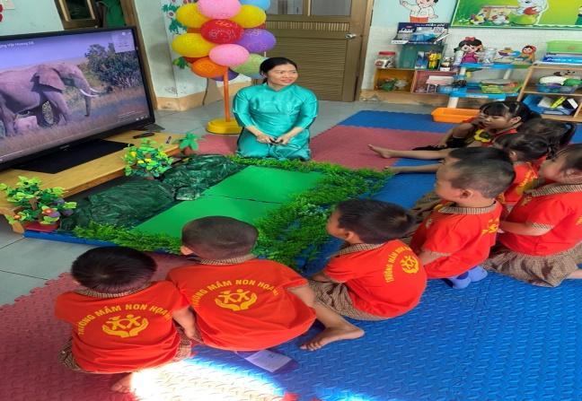

*Tiết dạy: KPKH Tìm hiểu con Voi, của cô giáo Chu Thị Trang – GVCN lớp 3TA*

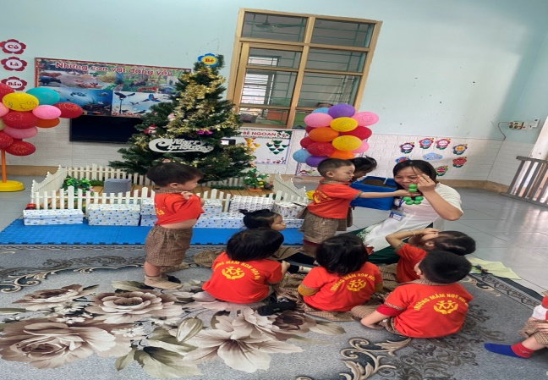

*Tiết dạy: Hoat động với đồ vật: Xâu vòng, của cô giáo Chu Thị Yến – GVCN lớp 4TB*

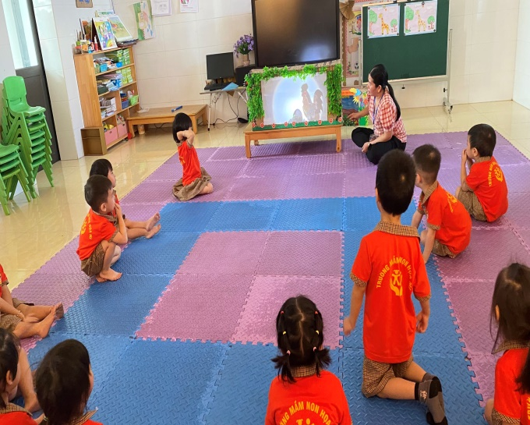

*Tiết dạy: Truyện: Quả Trứng, của cô giáo Tô Thị Thanh – GVCN lớp 3TA*

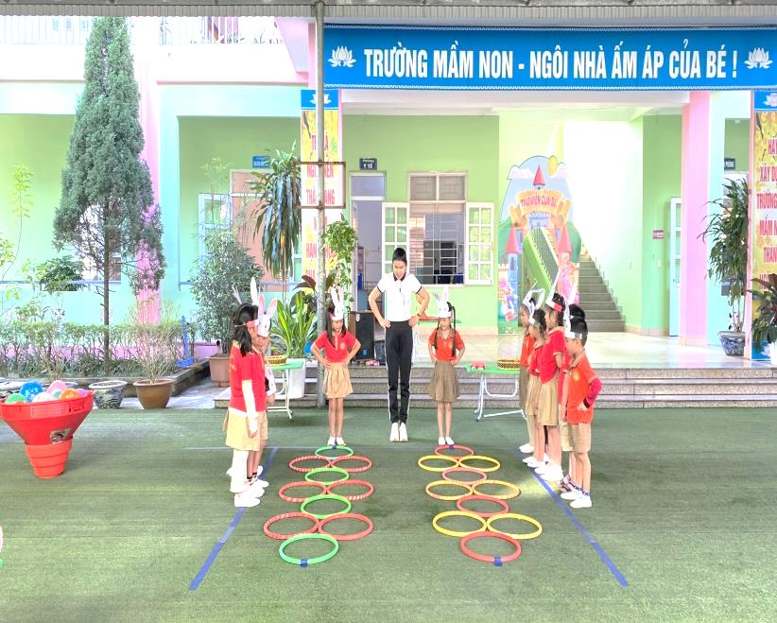

*Tiết dạy: Thể dục: Bật tách khép chân qua 7 ô, của cô giáo Mè Thị Thùy Dung*

*- GVCN lớp 3TB*

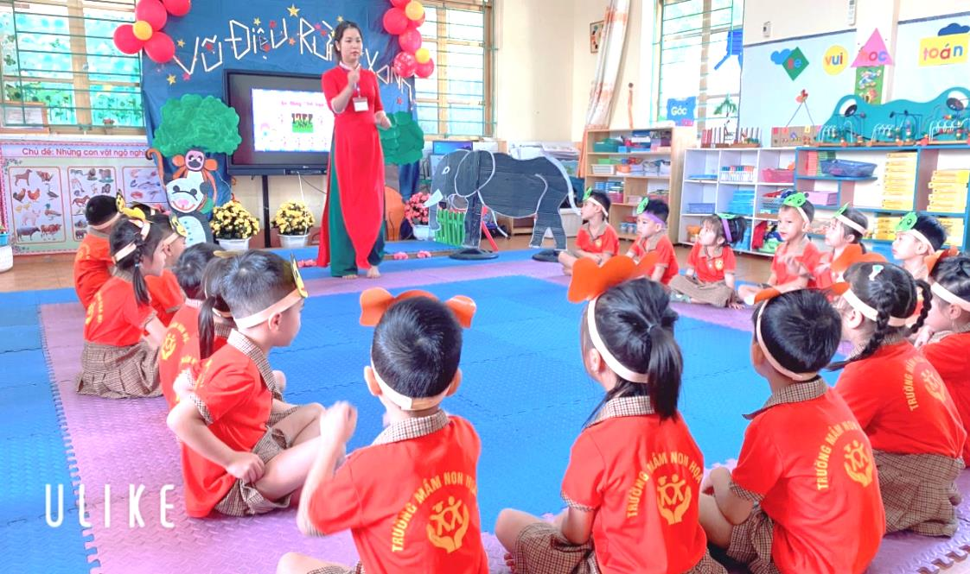

*Tiết day: Dạy vận động: Đố bạn, của cô giáo Chu Thị Hòa- GVCN lớp 5TB*

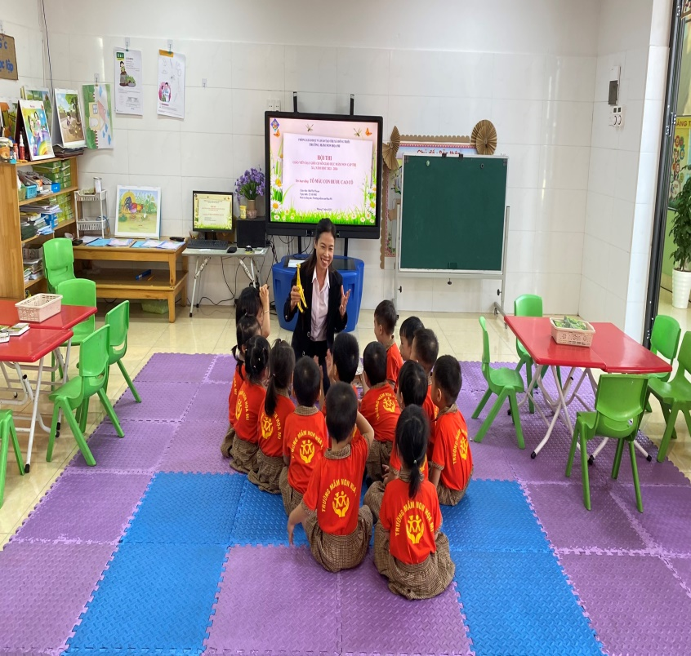

*Tiết dạy: Tạo hình: Tô màu con Hươu cao cổ, của cô giáo Bùi Thị Thoan*

*– GVCN lớp 5TA*

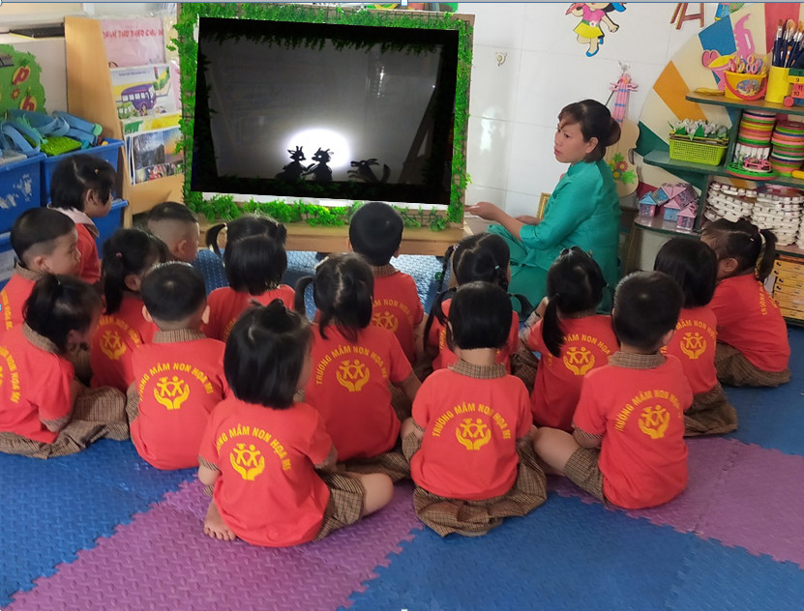

*Tiết dạy: Truyện: Dê con nhanh trí, của cô giáo Hoàng Thị Biển Hên - GVCN lớp 5TB*

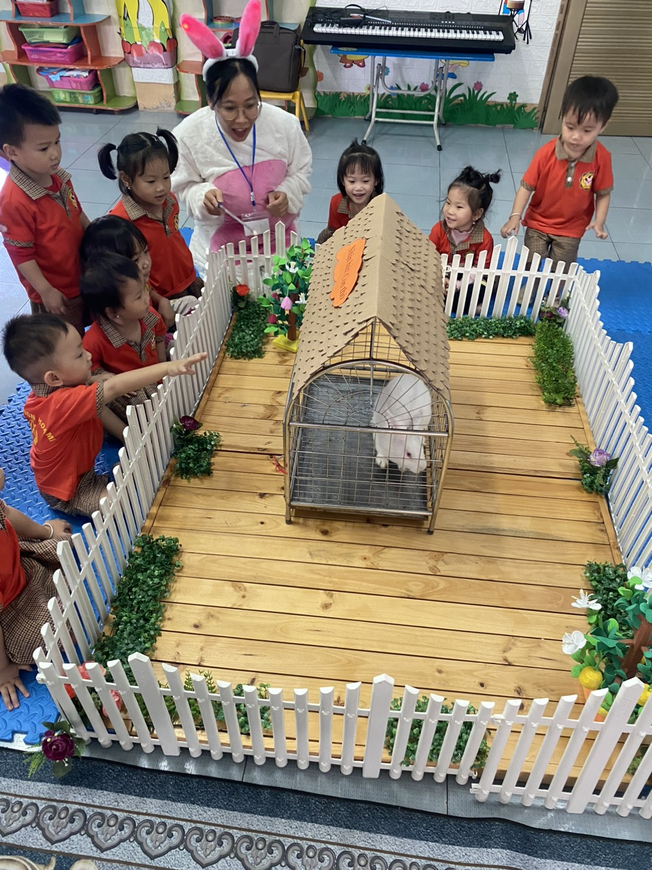

*Tiết dạy: PTNT: Nhận biết con thỏ, của cô giáo Phạm Thị Tuyết - GVCN nhóm trẻ A2*

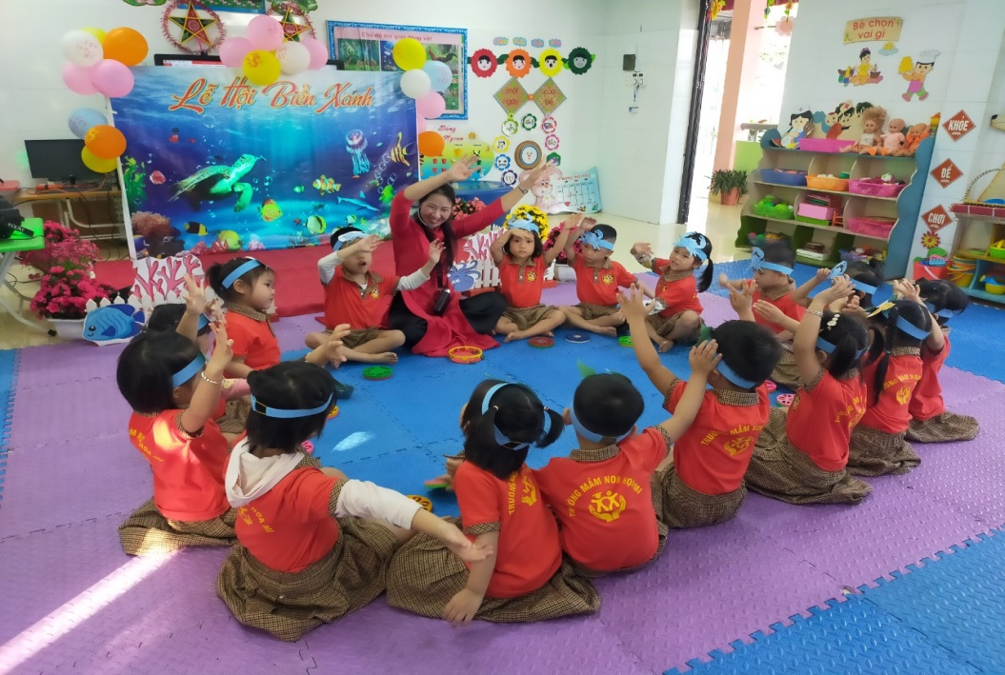

*Tiết dạy: Dạy vận động: Cá vàng bơi, cô Trần Thị Thúy Hồng- GVCN lớp 4TA*

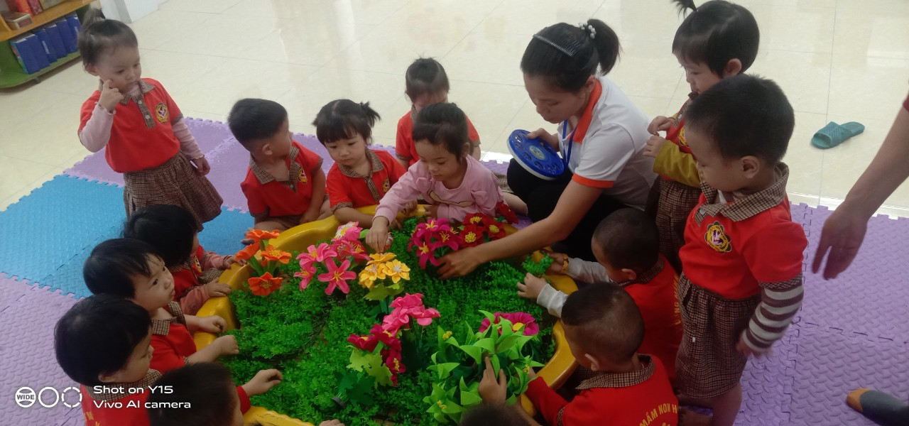

*Tiết dạy: Thể dục: Bật tại chỗ, của cô giáo Lê Thị Hồng Thùy – GVCN nhóm trẻ A3*

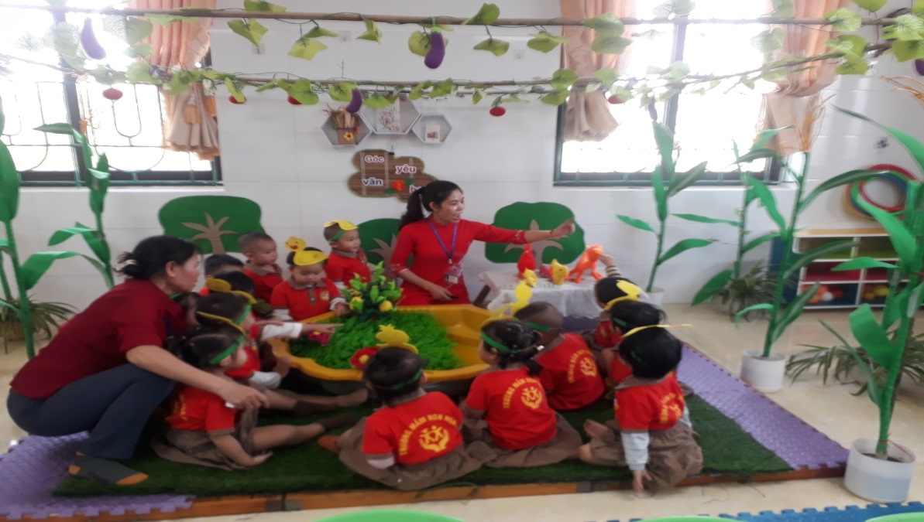

*Tiết dạy: Kể chuyện: Đôi bạn nhỏ, của cô giáo Lại Thị Nga – GVCN nhóm trẻ A1*

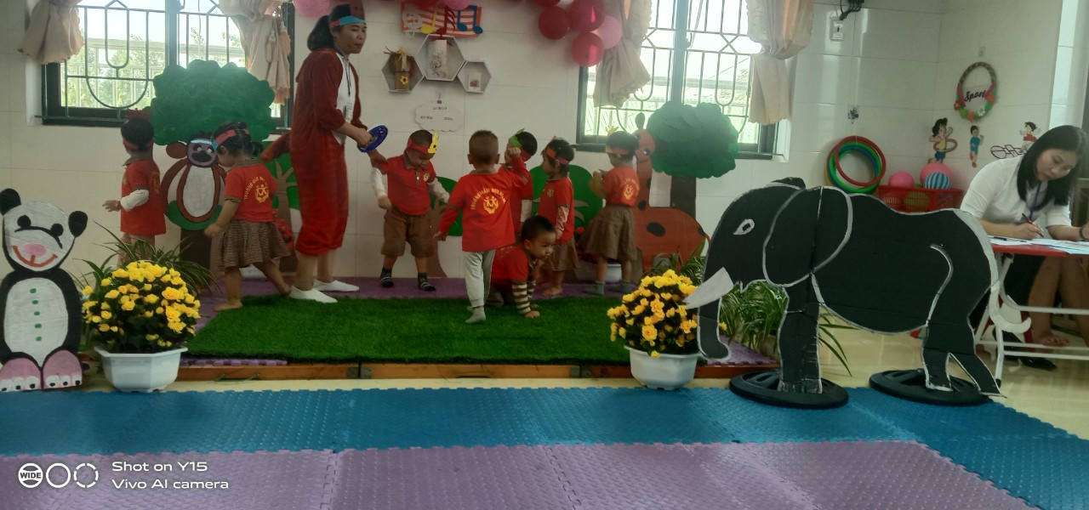

*Tiết dạy: Vận động theo nhạc: Đố bạn, cô La Thị Yên – GVCN Lớp 3TB*

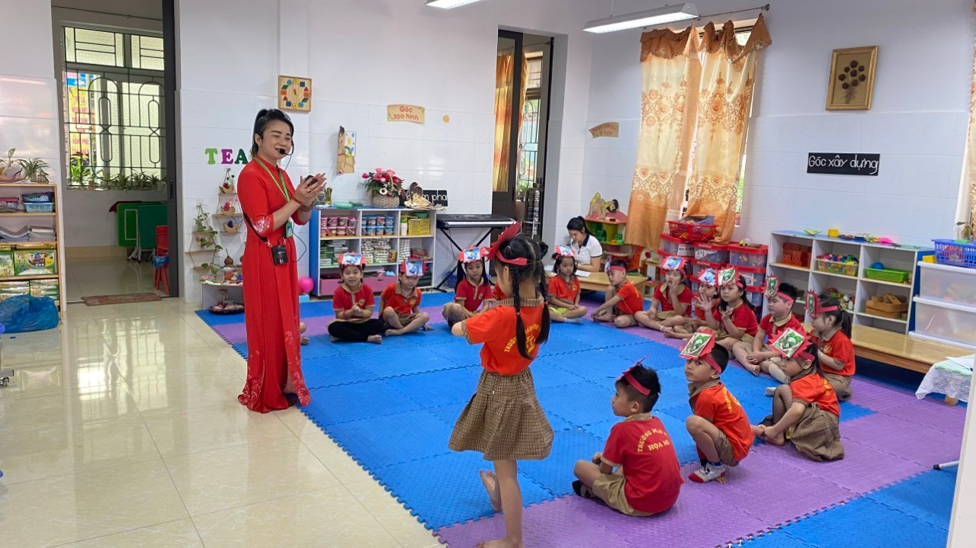

*Tiết dạy: Lĩnh vực PTTCKNXH: Bé bảo vệ môi trường, của cô giáo Trần Thị Nga – GVCN lớp 4TA*